TRƯỜNG ĐẠI HỌC BÁCH KHOA HÀ NỘI
VIỆN ĐIỆN TỬ - VIỄN THÔNG
----



BÁO CÁO ĐỒ ÁN I

Giảng viên hướng dẫn : Ths. Nguyễn Thị Kim Thoa
Sinh viên : Dương Xuân Lộc
MSSV : 20182643
Lớp : ĐTVT 09 – K63
Ngày nộp báo cáo : 27/07/2021

MỤC LỤC

Chương I Tìm hiểu về HTML căn bản. 3
1) Giới thiệu về HTML 3
2) HTML là gì? 3
a) Các thẻ HTML thường dùng cơ bản 3
3) Các phần tử trong HTML 5
4) Các thuộc tính trong HTML 6
5) Định dạng HTML 6
Chương II Tìm hiểu về CSS căn bản 8
1) Giới thiệu CSS 8
2) CSS là gì? 8
3) Cú pháp CSS 8
a) Multiple Style Rule trong CSS 9
4) Include CSS vào HTML 9
Chương III Tìm hiểu về JavaScript căn bản 11
1) JavaScript giới thiệu 11
2) JavaScript là gì ? 11
3) JavaScript cú pháp 11
4) JavaScript – vị trí trong file HTML 11
5) JavaScript – Math 12
Các thuộc tính của Math 12
6) JavaScript -HTML DOM 13
7) Jquery cơ bản trong JavaScript 13
a) jQuery là gì? 13
b) Các module chính của jQuery bao gồm: 13
c) Tại sao jQuery là cần thiết? 14
d) Ví dụ jQuery 14
Chương IV Các sản phẩm làm được 15
1) Cắt giao diện Web Tyche-Demo 15
2) Máy tính căn bản 16
3) Chuyển đổi tiền tệ 17
4) Chuyển đổi nhiệt độ 18
5) Quản lý Nhân viên (CRUD) 20
a) DataBase_Project1_Account_Management 20
b) Backend_ Project1_Account_Management 21
c) Frontend_ Project1_Account_Management 23

- Tìm hiểu về HTML căn bản.
  - Giới thiệu về HTML
HTML là viết tắt của Hyper Text Markup Language, là ngôn ngữ được sử dụng rộng rãi nhất trên thế giới để phát triển các trang Web.
HTML bây giờ không còn xa lạ với bất kỳ sinh viên ngành công nghệ thông tin. Với HTML, bạn có thể tạo các trang Web từ đơn giản tới phức tạp, từ các trang hiển thị thông tin sinh viên đơn giản cho đến các trang bao gồm nhiều nghiệp vụ phức tạp. Đối với sinh viên, dù cho sau này định hướng là Back-End hay Front-End thì HTML là ngôn ngữ web bạn bắt buộc phải học.

  - HTML là gì?
HTML là chữ viết tắt của Hypertext Markup Language, là ngôn ngữ được sử dụng rộng rãi nhất để viết các trang Web.
- Hypertext là cách mà các trang Web (các tài liệu HTML) được kết nối với nhau. Và như thế, đường link có trên trang Web được gọi là Hypertext.
- Như tên gọi đã gợi ý, HTML là ngôn ngữ đánh dấu bằng thẻ (Markup Language), nghĩa là bạn sử dụng HTML để đánh dấu một tài liệu text bằng các thẻ (tag) để nói cho trình duyệt Web cách để cấu trúc nó để hiển thị ra màn hình.

    - Các thẻ HTML thường dùng cơ bản
Bất kỳ tài liệu nào cũng đều bắt đầu với một đầu đề. Bạn có thể sử dụng các kích cỡ khác nhau cho đầu đề của bạn. HTML cũng có 6 cỡ khác nhau cho đầu đề, sử dụng các thẻ cơ bản là <h1>, <h2>, <h3>, <h4>, <h5>, và <h6>. Trong khi hiển thị bất cứ một đầu đề nào, các trình duyệt sẽ thêm (để cách) một dòng trước và một dòng sau đầu đề đó

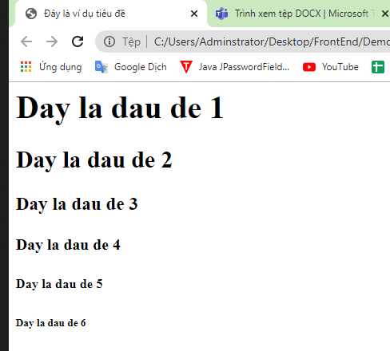
Thẻ <div> được sử dụng để định nghĩa một bộ phận hay một vùng trong văn bản HTML.
Thẻ <div> nhóm các thành phần nội dung thành một khối để định dạng bằng CSS hoặc để thực hiện một số tác vụ nhất định với JavaScript.
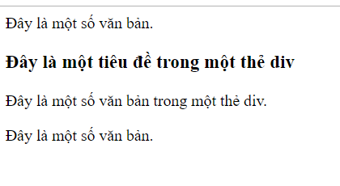
Thẻ <a> dùng để tạo một liên kết đến một tài liệu nào đó.
Ví dụ:
- Đoạn mã bên dưới có hai liên kết:
- Một liên kết đến trang google
- Một liên kết đến trang youtube

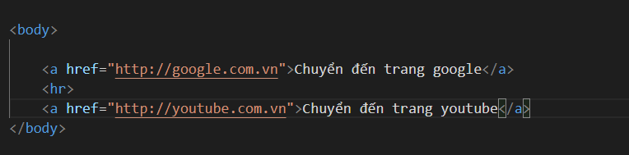
- Thẻ <img> dùng để chèn hình ảnh vào trang web.
Một thẻ <img> sẽ tương đương với một tấm hình.
- Thẻ <img> không có thẻ đóng.
- Để sử dụng thẻ <img>, ta dùng cú pháp như sau:
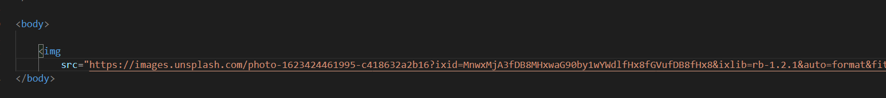
Ta được ảnh như hình dưới.


  - Các phần tử trong HTML
Một yếu tố HTML được xác định bằng một thẻ mở. Nếu phần tử này bao hàm nội dung khác, nó kết thúc với một thẻ đóng.
Ví dụ, thẻ <p> là thẻ mở của đoạn văn và thẻ </p> là thẻ đóng của đoạn văn đó, nhưng <p>Đây là một đoạn văn</p> là một phần tử đoạn văn.
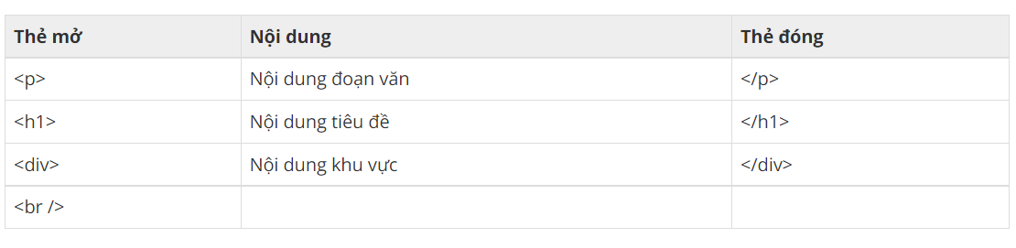
  - Các thuộc tính trong HTML
Một thuộc tính được sử dụng để xác định đặc trưng của một phần tử HTML và được đặt trong một thẻ mở của phần tử đó. Tất cả các thuộc tính được chia thành 2 phần: Tên và một Giá trị
- Tên là tên của thuộc tính. Ví dụ, phần tử đoạn văn <p> trong ví dụ dưới mang một thuộc tính tên có tên là align, và bạn có thể sử dụng thuộc tính này để căn chỉnh của đoạn văn trong một trang.
- Giá trị là những gì mà bạn muốn gán thuộc tính và được đặt trong các trích dẫn. Ví dụ dưới chỉ 3 giá trị có thể của thuộc tính align: left, center, và right.
Các thuộc tính cốt lõi trong HTML
Có 4 thuộc tính cốt lõi có thể được sử dụng trong phần lớn các phần tử HTML (mặc dù không phải toàn bộ) là:
- Thuộc tính id
- Thuộc tính title
- Thuộc tính class
- Thuộc tính style
  - Định dạng HTML
Bất cứ nội dung gì mà xuất hiện trong phần tử <b>...</b> đều được in đậm
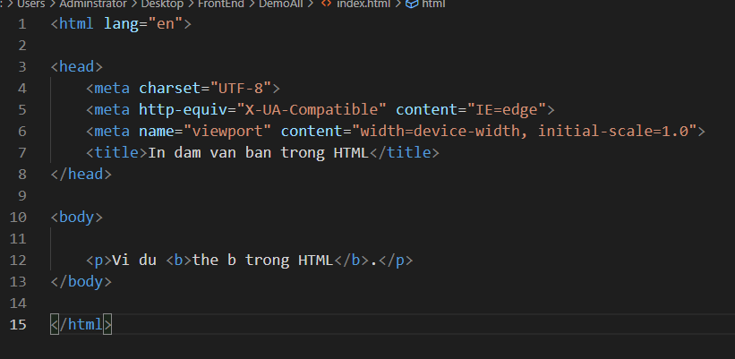

Bất cứ nội dung gì xuất hiện trong phần tử <i>...</i> đều được in nghiêng:
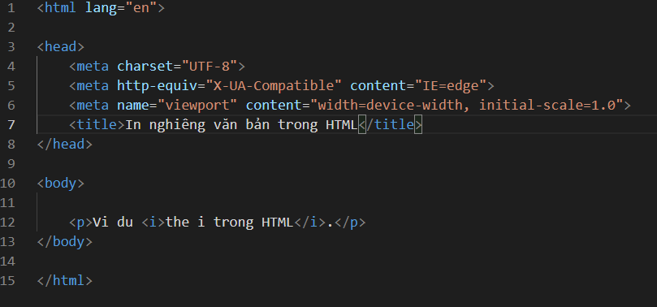

Sau đây là 1 số hình ảnh về code và web đã làm trong thực tế từ Web Tyche-Demo:
Code:
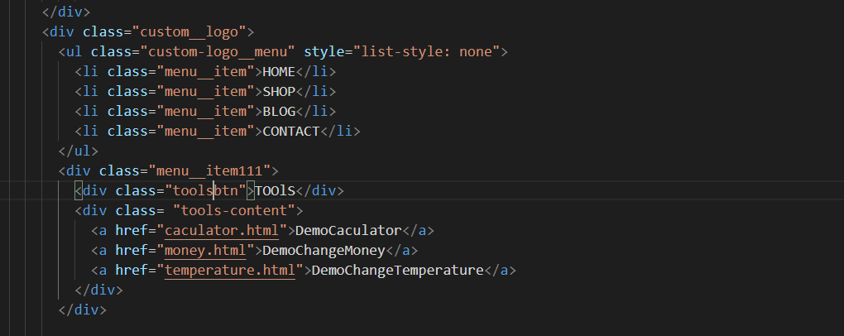
Demo trên Web:
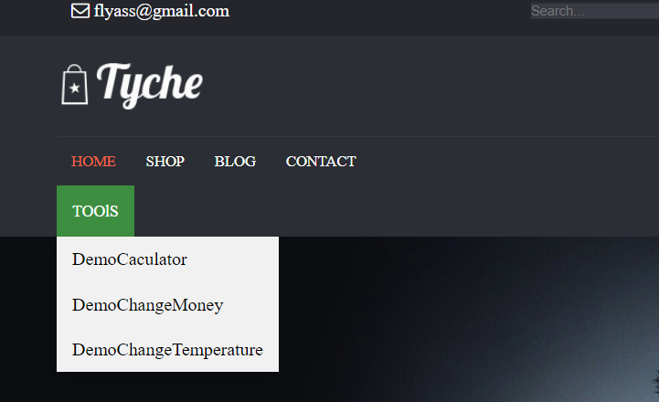
- Tìm hiểu về CSS căn bản
  - Giới thiệu CSS
Khi bạn truy cập vào một trang web nào đó, bạn đã từng suy nghĩ rằng tại sao dữ liệu có thể hiển thị trên trang web đó, cách trình bày và hiển thị chúng theo từng khu vực khác nhau. Học CSS sẽ giúp bạn giải thích điều đó.
CSS được sử dụng để điều khiển Style của một tài liệu web. Hay nói cách khác, CSS là một ngôn ngữ StyleSheet để miêu tả sự thể hiện của một tài liệu HTML hoặc XML. CSS miêu tả cách các phần tử phải được trình bày trên màn hình (screen), trên giấy (khi chúng ta in) hoặc trên các thiết bị khác
  - CSS là gì?
CSS là viết tắt của Cascading Style Sheet, là một Design Language đơn giản được sử dụng để làm đơn giản hóa tiến trình trình bày các trang web.
Có thể hiểu đơn giản là, CSS xử lý phần Look và Feel của một trang web. Sử dụng CSS, bạn có thể điều khiển màu văn bản (text color), font style, khoảng cách giữa các đoạn văn, kích cỡ các cột, hình nền hoặc màu nền, ….

  - Cú pháp CSS
CSS được tạo thành từ các Style Rule. Các rule này được thông dịch bởi trình duyệt và sau đó được áp dụng tới các phần tử tương ứng trong tài liệu của bạn. Style Rule bao gồm ba phần:
- Selector: (hiểu là bộ chọn phần tử) Một selector là một thẻ HTML mà tại đó một bạn áp dụng một style cho nó. Đó có thể là bất kỳ một thẻ HTML nào, như thẻ div, thẻ span, thẻ p, …
- Property: (thuộc tính) Là property của một kiểu thuộc tính của thẻ HTML. Nói một cách đơn giản thì tất cả các thuộc tính trong HTML được chuyển đổi thành các CSS property. Đó có thể là color, border....
- Value: Là các giá trị được gán cho các property. Ví dụ, color có thể có các giá trị là white #FFFFF

Để chọn các phần tử với một class cụ thể, bạn viết một dấu chấm (.) ở trước tên class của phần tử đó.
Ví dụ dưới đây sẽ định nghĩa Style Rule cho tất cả phần tử HTML với class= "center":
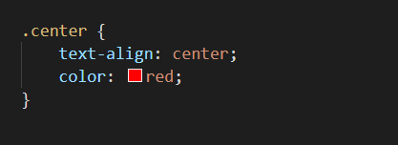
ID Selector sử dụng thuộc tính id của một phần tử HTML để chọn một phần tử cụ thể. Trong một webpage, mỗi phần tử nên có một id duy nhất, vì thế ID Selector được sử dụng để lựa chọn một phần tử duy nhất.
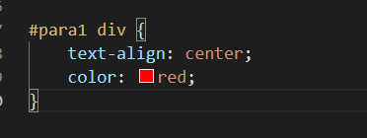

    - Multiple Style Rule trong CSS
Bạn có thể định nghĩa nhiều style rule cho cùng một phần tử. Tuy nhiên, thay vì viết nhiều Style Rule riêng biệt để áp dụng cho chỉ một phần tử, thì bạn có thể viết gộp như sau:
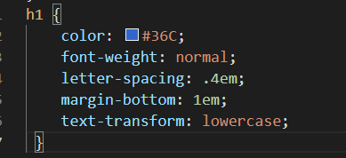

  - Include CSS vào HTML
Cách phổ biến nhất để include CSS vào HTML đó là nhúng file CSS vào thẻ link:
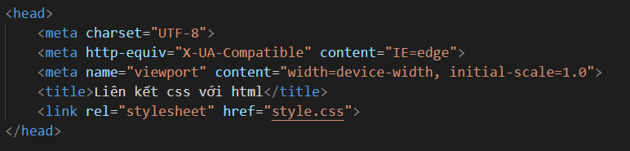
Ngoài ra còn 1 số cách như:
Inline CSS – Sử dụng thuộc tính style
Ở trên, bạn đã nhúng CSS vào trong HTML bởi sử dụng thẻ style, và sử dụng cách này thì style rule sẽ là có sẵn (có sẵn tức là bạn có thể áp dụng cho phần tử nào cũng được) cho tất cả các phần tử trong trang đó. Tiếp theo, mình trình bày cách nhúng CSS trong HTML bởi sử dụng thuộc tính style của các thẻ HTML. Làm theo cách này thì style rule sẽ chỉ được áp dụng cho phần tử đó. Cú pháp chung như sau:
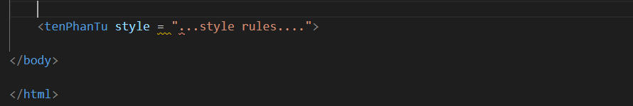
Sau đây là 1 số hình ảnh về code và web đã làm trong thực tế từ Web Tyche-Demo:
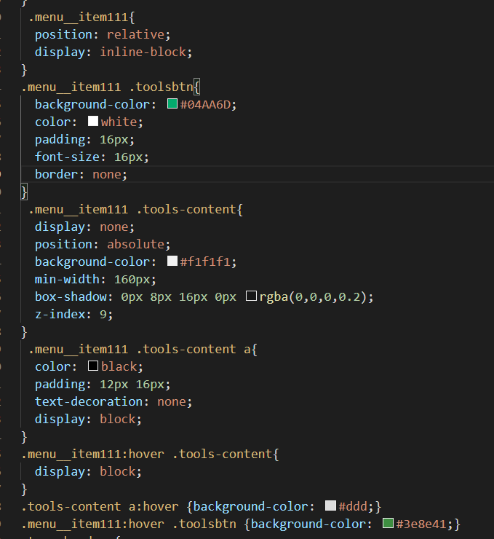

- Tìm hiểu về JavaScript căn bản
  - JavaScript giới thiệu
JavaScript là một ngôn ngữ chương trình thông dịch, nhẹ. Nó được thiết kế để tạo các ứng dụng mạng trung tâm. Nó là ngôn ngữ tích hợp với Java, được lấy tên là JavaScript vì thời đó Java là một hiện tượng, nhưng trên thực tế JavaScript không được phát triển dựa trên Java. JavaScript rất dễ dàng để thực hiện bởi vì nó được tích hợp với HTML. Đây là ngôn ngữ chương trình mở và đa nền tàng.
Hãy nhớ nhé! JavaScript không hề liên quan gì tới Java
  - JavaScript là gì ?
JavaScript là một ngôn ngữ lập trình của HTML và WEB. Nó là nhẹ và được sử dụng phổ biến nhất như là một phần của các trang web, mà sự thi hành của chúng cho phép Client-Side script tương tác với người sử dụng và tạo các trang web động. Nó là một ngôn ngữ chương trình thông dịch với các khả năng hướng đối tượng
  - JavaScript cú pháp
JavaScript có thể được thực hiện bởi sử dụng các lệnh JavaScript mà được đặt trong thẻ HTML <script>... </script> trong một trang web.
Thẻ <script> báo cho chương trình trình duyệt bắt đầu phiên dịch tất cả văn bản ở giữa các thẻ này như là một script. Một cú pháp đơn giản của JavaScript sẽ xuất hiện như sau:
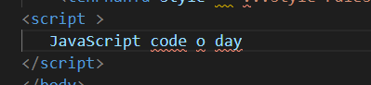
JavaScript script “Hello World “ đầu tiên của tôi :
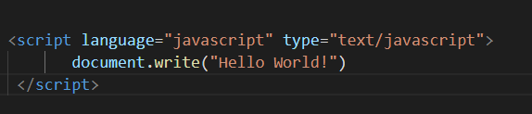
  - JavaScript – vị trí trong file HTML
Có một sự linh động trong việc cung cấp JavaScript code bất cứ đâu trong một tài liệu HTML. Tuy nhiên, các cách được ưu tiên nhất để bao gồm JavaScript trong một HTML file là:
- Script trong khu vực <head>...</head>
- Script trong khu vực <body>...</body>
- Script trong khu vực <body>...</body> và <head>...</head>.
- Script trong file ngoại vi và sau đó bao gồm trong khu vực <head>...</head>
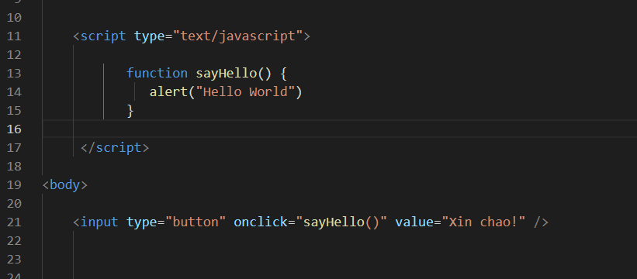

  - JavaScript – Math
Đối tượng Math cung cấp cho ta các thuộc tính và phương thức cho các hằng số và hàm toán học. Không giống các đối tượng Global khác, Math không là một constructor. Tất cả thuộc tính và phương thức của Math là tĩnh (Static) và có thể được gọi bởi sử dụng Math như là một đối tượng mà không phải tạo nó.
Vì thế,ta tham chiếu hằng số pi như là Math.PI và ta gọi hàm sin như là Math.sin(x), với x là tham số của phương thức.
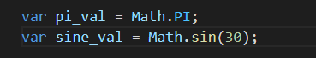

Các thuộc tính của Math
Bảng dưới liệt kê các thuộc tính của Math và miêu tả nó.
Thuộc tính | Miêu tả
E | Hệ số E , xấp xỉ 2,532
LN2 | Logarit tự nhiên của 2 , xấp xỉ 0,693.
LN10 | Logarit tự nhiên của 10 , xấp xỉ 2,302
LOG2E | Logarit cơ số 2 của E , xấp xỉ 1,442
LOG10E | Logarit cơ số 10 của E , xấp xỉ 0,434
PI | Hệ số PI , xấp xỉ 3,1459
SQRT2 | Căn bậc 2 của 2, xấp xỉ 1,414

  - JavaScript -HTML DOM
Cách nội dung tài liệu được truy cập và chỉnh sửa được gọi là Document Object Model, hoặc DOM. Các Object được tổ chức theo cấu trúc thứ bậc. Cấu trúc thứ bậc này áp dụng tới sự tổ chức của các đối tượng trong một trang Web.
- Đối tượng Window − Cấp độ cao nhất trong cấu trúc. Nó là phần tử xa nhất trong thứ bậc đối tượng.
- Đối tượng Document − Mỗi tài liệu HTML tải vào trong một cửa sổ trở thành một đối tượng Document. Đối tượng này chứa nội dung của trang.
- Đối tượng Form − Mọi thứ trong thẻ <form>...</form> thiết lập đối tượng Form.
- Đối tượng Form control − Đối tượng Form chứa tất cả phần tử được định nghĩa cho đối tượng đó như các trường văn bản, các nút, và các hộp văn bản.

Hình ảnh về ví dụ cơ bản của DOM
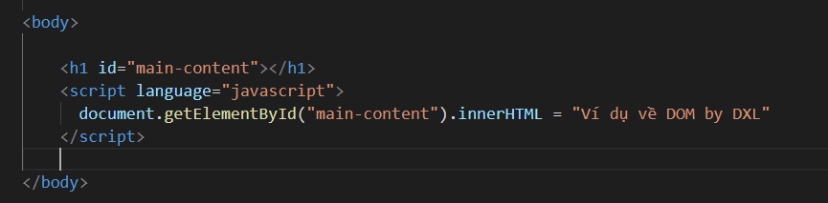
  - Jquery cơ bản trong JavaScript
    - jQuery là gì?
jQuery là một thư viện được xây dựng từ Javascript nhằm giúp lập trình viên xây dựng những chức năng có sử dụng Javascript trở nên dễ dàng hơn. jQuery được tích hợp nhiều module khác nhau từ module hiệu ứng cho đến module truy vấn selector.
    - Các module chính của jQuery bao gồm:
- Ajax - xử lý Ajax
- Atributes - Xử lý các thuộc tính của đối tượng HTML
- Effect - xử lý hiệu ứng
- Event - xử lý sự kiện
- Form - xử lý sự kiện liên quan tới form
- DOM - xử lý Data Object Model
- Selector - xử lý luồng lách giữa các đối tượng HTML

    - Tại sao jQuery là cần thiết?
- jQuery rất nhanh và có thể mở rộng.
- jQuery tạo điều kiện cho người dùng viết UI liên quan đến function codes trong số lines ít nhất có thể.
- jQuery cải thiện hiệu suất của một ứng dụng.
- Các ứng dụng web tương thích với trình duyệt có thể được phát triển.
- jQuery sử dụng hầu hết các tính năng mới của các trình duyệt mới.
- Trong số rất nhiều JavaScript frameworks, jQuery là phổ biến nhất và mở rộng nhất. Nhiều công ty lớn sử dụng jQuery có thể kể tới là: Microsoft, Google, IBM, Netflix…
    - Ví dụ jQuery

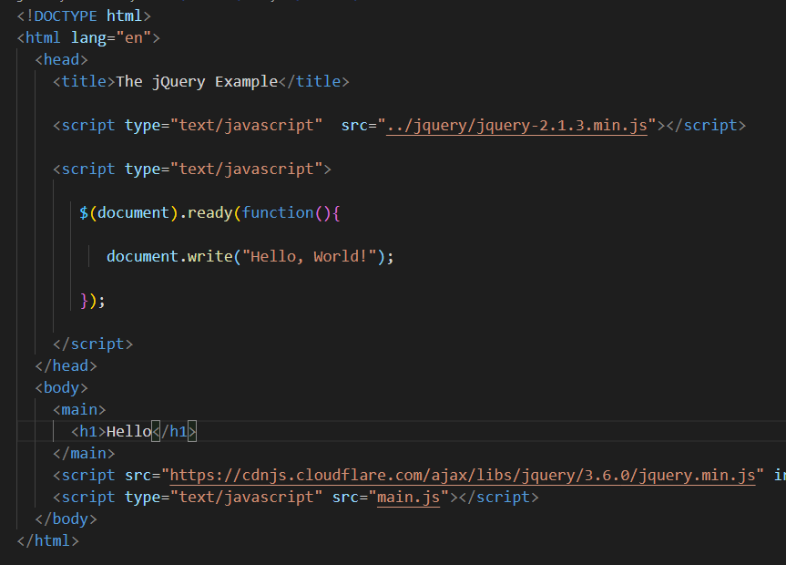

Trong ví dụ jQuery này, đang sử dụng URL tuyệt đối của tệp jQuery. Ví dụ jQuery được viết bên trong thẻ script.

Nếu bạn không muốn tự tải xuống và lưu trữ jQuery thì dùng đoạn code sau:
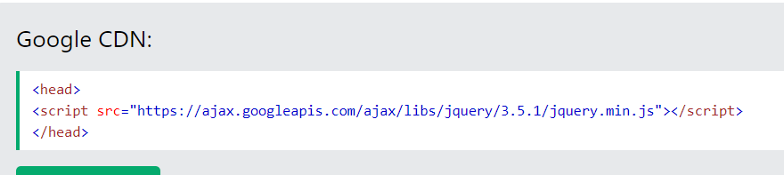

- Các sản phẩm làm được
  - Cắt giao diện Web Tyche-Demo
Link gốc của web Tyche : https://demo.colorlib.com/tyche/

Dưới đây là Menu của web có buttons “TOOLS” link đến các phần bên dưới
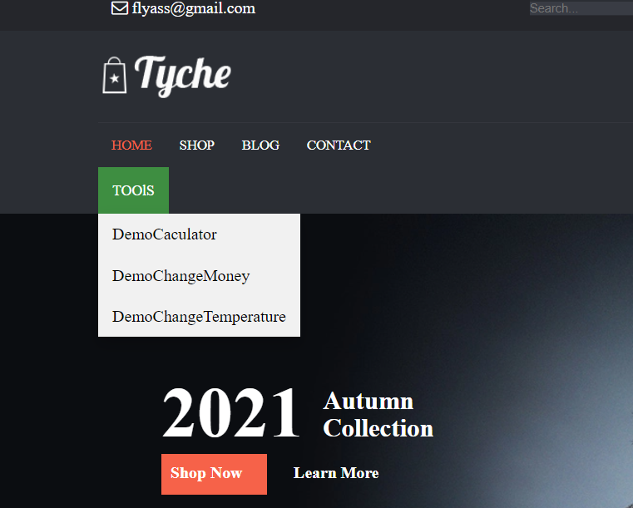

  - Máy tính căn bản
Máy tính cơ bản gồm các chức năng như : khai căn , bình phương , Logarit , tính %,…
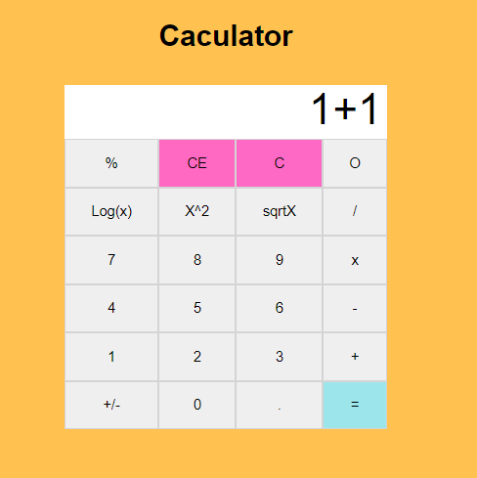
Dưới đây là 1 đoạn code js có sử dụng Jquery:
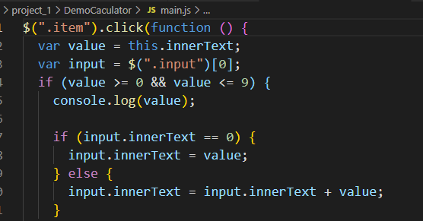

  - Chuyển đổi tiền tệ

Chuyển đổi tiền từ VND , USD , EURO , WON , RUP,…

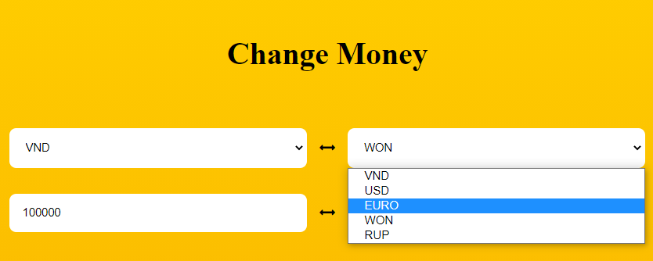

Ví dụ :

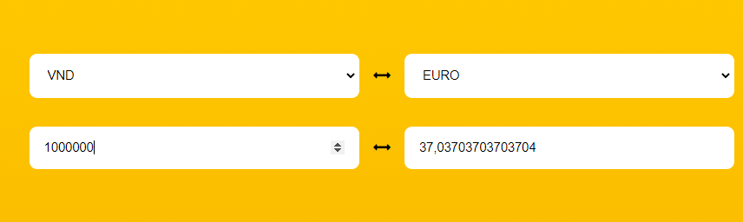

Có thể chuyển đổi qua lại 2 chiều giữa các nước

Đoạn code sau sử dụng JQuery để tính toán chuyển đổi tiền tệ

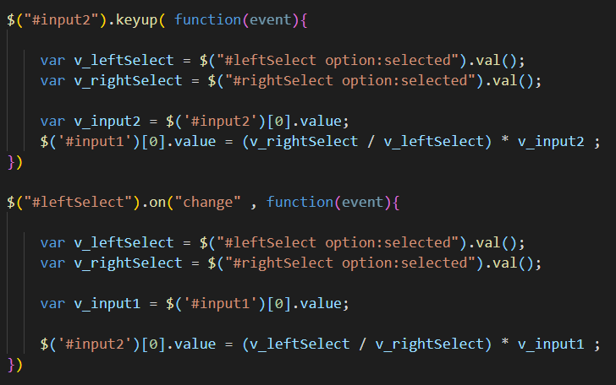

  - Chuyển đổi nhiệt độ
Chuyển đổi nhiệt độ từ độ C -> độ F -> độ K và theo các chiều ngược lại
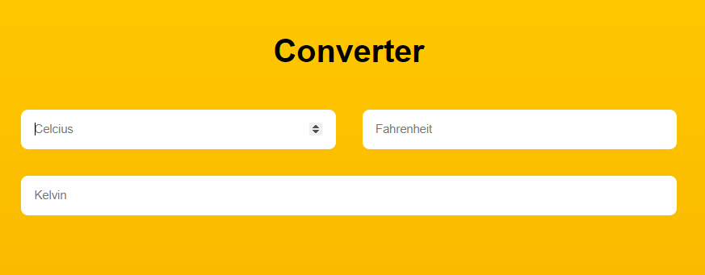

Ví dụ:
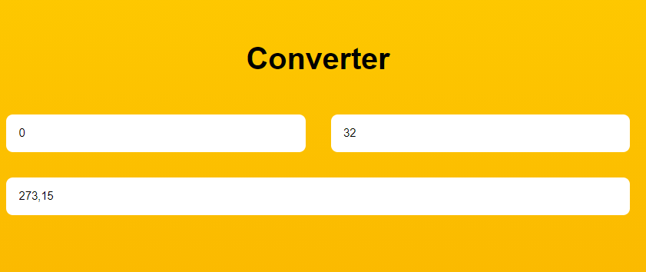
Dưới đây là 1 đoạn code tính toán nhiệt độ:
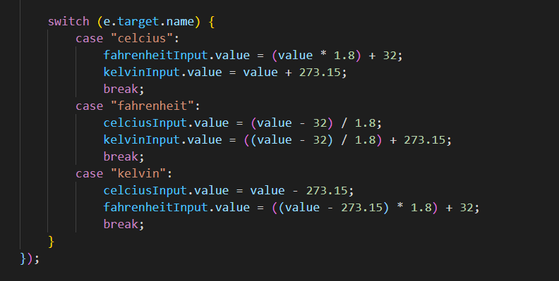

  - Quản lý Nhân viên (CRUD)
    - DataBase_Project1_Account_Management
- Sử dụng MySQL Workbench8.0CE
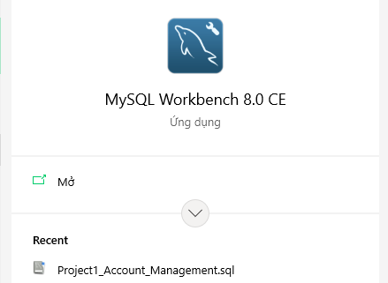

- Cấu hình table Position
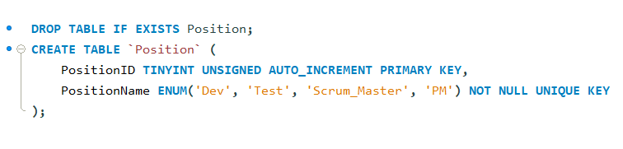
- Cấu hình table Department
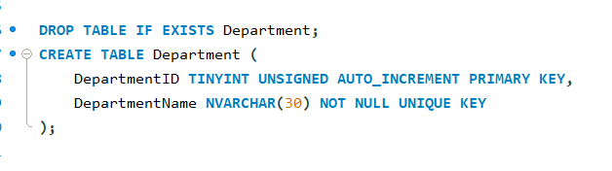

- Cấu hình table Account
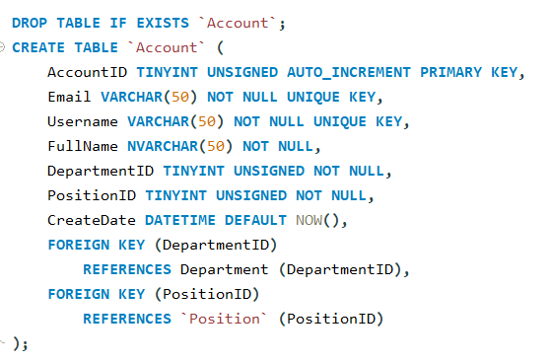
- Demo Data trong table Account
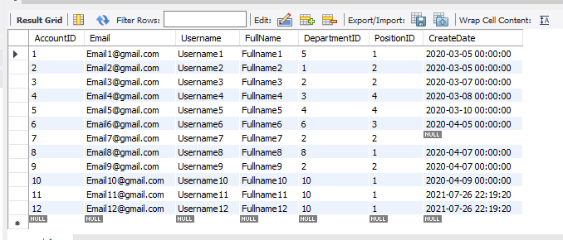

    - Backend_ Project1_Account_Management
- Sử dụng MavenProject ,JavaCore kết hợp với Framework SpringBoot ,JPA

- Mô hình 3-tier
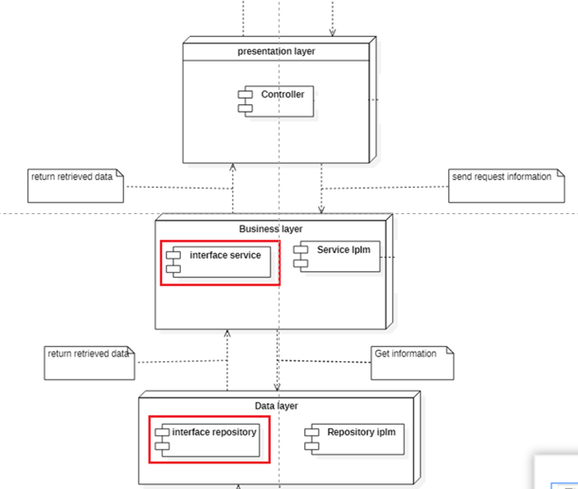

- Demo code về config Account
Package Entity chứa các Class dùng để ánh xạ bảng trong CSDL
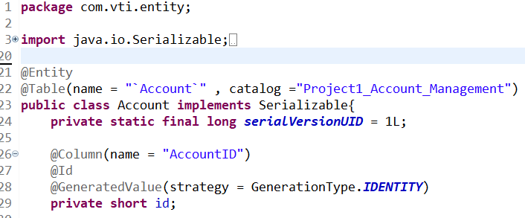

- Tầng Controller
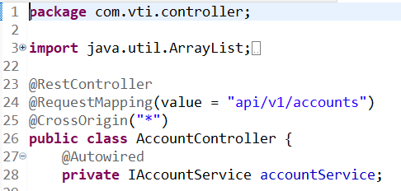
- Tầng Service
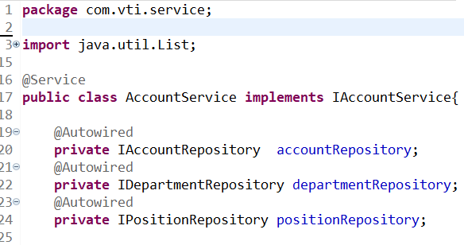
- Tầng Repository
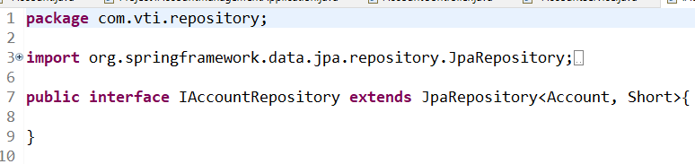
Ở đây do sử dụng JPA ( Java Persistance API) nên mọi method trong class chỉ cần extends JpaRepository là gọi được.

    - Frontend_ Project1_Account_Management
- Sử dụng Bootstrap3 , JavaScript cơ bản , Ajax/Jquery,…
- Một số thư viện
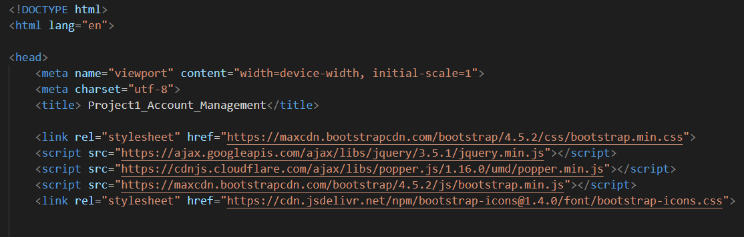

- Giao diện cho phép người dùng nhập vào các trường như hình
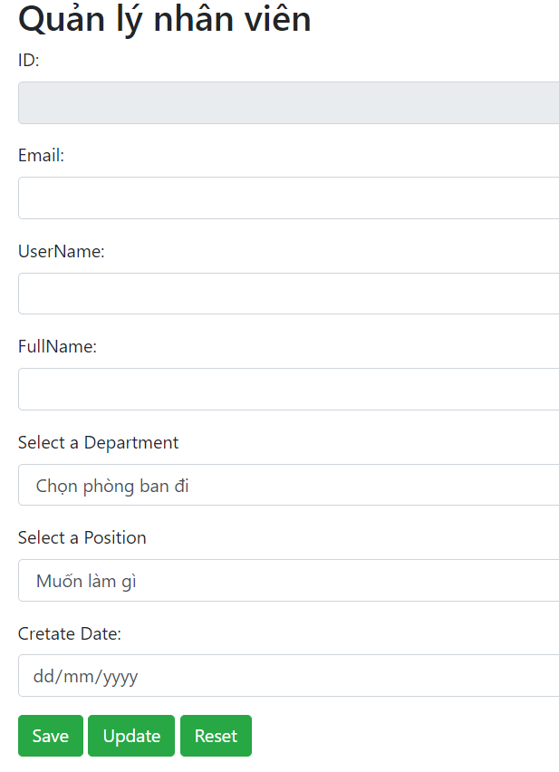

- Demo đoạn code xử lý Ajax call API từ sever(local) để xóa Account
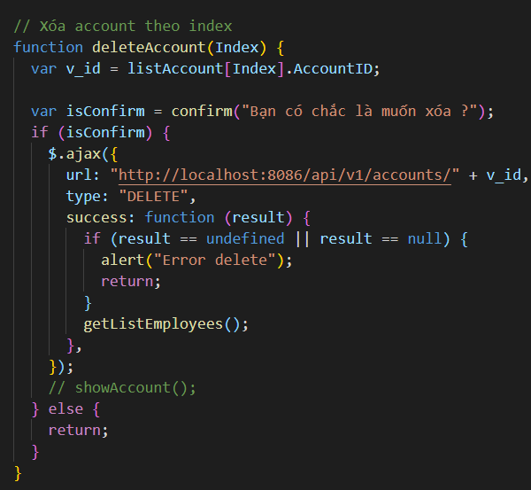

- Sử dụng Jquery cơ bản để xử lý sự kiện cho nút “Reset”

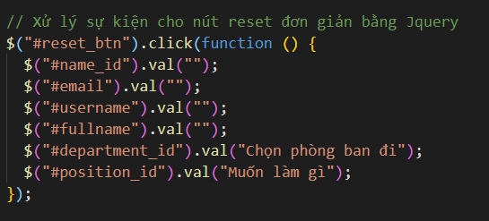

- Cuối cùng là hàm ParseData : chuyển dữ liệu API nhận được bằng Ajax về dạng List để sử dụng trong chương trình
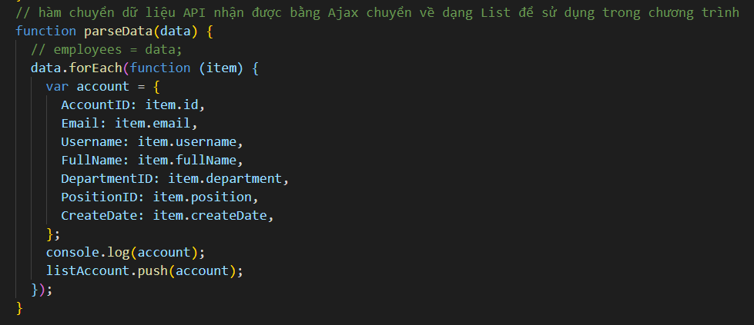

- Sau khi khởi chạy SpringBootApp dữ liệu từ database sẽ được đổ về Frontend
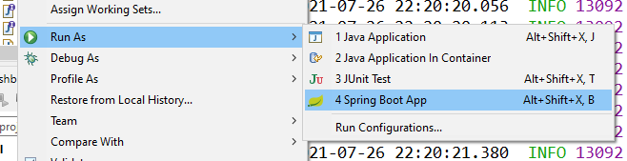

Và kết quả thu được sẽ là :
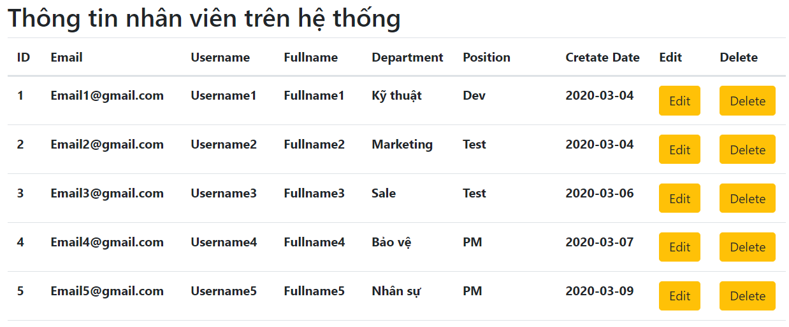

KẾT LUẬN

Lời cuối cùng em xin chân thành cảm ơn Cô Kim Thoa thời gian qua mặc dù ảnh hưởng của dịch bệnh nhưng cô vận tận tình bảo ban hướng dẫn hoàn thiện Đồ án I . Do lần đầu làm đồ án không tránh khỏi những sai sót về kiến thức , về cách làm báo cáo qua đó em đã rút được ra rất nhiều kinh nghiệm cho bản thân để hướng tới mục tiêu sau này là Đồ án tốt nghiệp .

